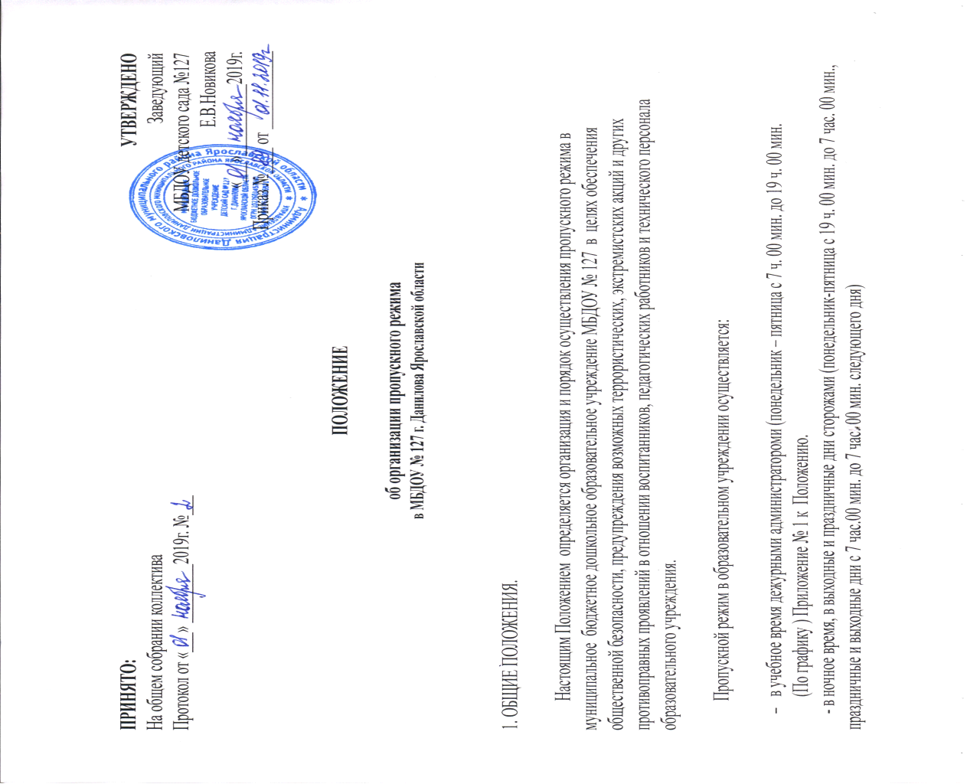

Ответственным за организацию и обеспечение пропускного режима на территории МБДОУ №127 - заведующий хозяйственной частью Панфилова Т.В.

2. ОРГАНИЗАЦИЯ ПРОПУСКНОГО РЕЖИМА.

2.1. Прием учащихся, работников образовательного учреждения и посетителей.

Вход воспитанников в образовательное учреждение осуществляется в сопровождении родителей без предъявления документов и записи в журнале регистрации посетителей с 7 ч. 00 мин. До 19ч.00 мин.

Педагогические работники и технический персонал образовательного учреждения пропускаются на территорию образовательного учреждения без записи в журнале регистрации посетителей.

Посетители (посторонние лица) пропускаются в образовательное учреждение на основании паспорта или иного документа, удостоверяющего личность, с обязательной фиксацией данных документа в журнале регистрации посетителей (паспортные данные, время прибытия, время убытия, к кому прибыл, цель посещения образовательного учреждения).
Ответственный за ведение журнала регистрации посетителей –дежурный администратор, согласно графика сменности (Приложение № 1).

При выполнении в образовательном учреждении строительных и ремонтных работ, допуск рабочих осуществляется по списку подрядной организации, согласованному с руководителем образовательного учреждения. Производство работ осуществляется под контролем заведующего хозяйственной частью Панфиловой Т.В.

Посетитель, после записи его данных в журнале регистрации посетителей, перемещается по территории образовательного учреждения в сопровождении дежурного администратора или работника, к которому прибыл посетитель.
Пропуск посетителей в здание образовательного учреждения во время учебно – воспитательного процесса допускается только с разрешения руководителя образовательного учреждения.

После окончания времени, отведенного для входа воспитанников в МБДОУ или их выхода из МБДОУ, дежурный администратор обязан произвести осмотр помещений образовательного учреждения на предмет выявления посторонних, взрывоопасных и подозрительных предметов, закрыть двери в помещение детского сада.

Проход родителей на собрания осуществляется по списку, составленному и подписанному воспитателем с предъявлением родителями дежурному администратору или сторожу документа, удостоверяющего личность, без регистрации данных в журнале учета посетителей. Ответственные воспитатели групп.

Нахождение участников образовательного процесса на территории объекта после окончания рабочего дня без соответствующего разрешения руководителя образовательного учреждения запрещается.

Данные о посетителях фиксируются в журнале регистрации посетителей.

Журнал регистрации посетителей.

N  записи | Дата  посещения | Ф.И.О.  посетителя | Документ, удостоверяющий личность | Время входа | Время выхода | Цель  посещения | К кому из работников прибыл | Подпись охранника (вахтера) | Примечания  (результат осмотра ручной клади)
1 | 2 | 3 | 4 | 5 | 6 | 7 | 8 | 9 | 10
Журнал регистрации посетителей заводится в начале учебного года (1 сентября) и ведется до начала нового учебного года (31 августа следующего года).

Журнал должен быть прошит, страницы в нем пронумерованы. На первой странице журнала делается запись о дате его заведения.

Замена, изъятие страниц из журнала регистрации посетителей запрещены.
- Осмотр вещей посетителей
3.1. При наличии у посетителей объемных вещей (сумок) дежурный администратор предлагает добровольно предъявить содержимое ручной клади.
3.2. При отказе – вызывается заведующий Учреждения, посетителю предлагается подождать у входа – на улице. 3.3. При отказе посетителя предъявить содержимое ручной клади заведующему Учреждением или отказ подождать на улице, заведующий вправе вызывать полицию.

- Правила пропуска автотранспорта на территорию Учреждения
4.1. Установить правила пропуска автотранспорта на территорию Учреждения:
· запретить парковку и въезд частных автомашин на территорию Учреждения, а также парковку при въезде на территорию Учреждения;
· ворота держать в закрытом на замок виде;
· ключи от ворот держать на специальном щите Учреждения;
· после сообщения водителем о прибытии к территории детского сада, ответственный работник открывает и закрывает ворота после въезда автомашины и осуществляет то же самое после разгрузки – погрузки и выезда автомашины с территории Учреждения;
· обязательно 1 раз в месяц сверять списки автомашин централизованных перевозок и поставщиков услуг;
· хранить списки автомашин около щита с ключами;
· в случае отсутствия автомашины в списке автомашин централизованных перевозок и поставщиков услуг, принять меры к ограничению доступа автомашины на территорию Учреждения и выяснению принадлежности данной автомашины к организации, занимающейся централизованными перевозками или поставками услуг;
· ответственным лицам строго контролировать соблюдение водителями и грузчиками правил дорожного движения, скоростного режима, мер безопасности при разгрузке-погрузке и других совершаемых действиях;
· парковку автомашин для выгрузки продуктов, товаров разрешать только через дверь, ведущую к складу;
· осуществить сопровождение выезда автомашин централизованных перевозок и поставщиков услуг.
4.2. Установить порядок допуска на территорию Учреждения пожарных машин, автотранспорта аварийных бригад, машины скорой помощи:
· обеспечить беспрепятственный проезд на территорию Учреждения;
· осуществить обязательную проверку документов лиц, находящихся в специализированном автотранспорте;
· осуществить сопровождение выезда с территории Учреждения специализированного автотранспорта.

Пропуск автотранспорта на территорию объекта осуществляется после его записи в журнале регистрации автотранспорта лицом, ответственным за пропуск автотранспорта.
Приложение № 2 к Положению.

Стоянка личного транспорта педагогического и технического персонала образовательного учреждения на его территории осуществляется только с разрешения руководителя учреждения и в специально оборудованном (отведенном) месте. После окончания рабочего дня и в ночное время стоянка автотранспорта в образовательном учреждении запрещается.

В выходные, праздничные дни и в ночное время допуск автотранспорта на территорию объекта осуществляется с письменного разрешения заведующего образовательного учреждения или лица, его замещающего, с обязательным указанием фамилий ответственных, времени нахождения автотранспорта на территории учреждения, цели нахождения.

Обо всех случаях длительного нахождения на территории или в непосредственной близости от образовательного учреждения, транспортных средств, вызывающих подозрение, ответственный за пропускной режим информирует руководителя образовательного учреждения (лицо, его замещающее) и при необходимости, по согласованию с руководителем образовательного учреждения (лицом, его замещающим) информирует территориальный орган внутренних дел.

Данные о въезжающем на территорию образовательного учреждения автотранспорте фиксируются в журнале регистрации автотранспорта.

Журнал регистрации автотранспорта

N  записи | Дата | Марка, гос. номер автомобиля | Ф.И.О. водителя, наименование организации, к которой принадлежит автомобиль | Документ, удостоверяющий личность водителя | Цель приезда | Время въезда в ОУ | Время выезда из ОУ | Подпись охранника (вахтера)
1 | 2 | 3 | 4 | 5 | 6 | 7 | 8 | 9

В случае если с водителем в автомобиле есть пассажир, к нему предъявляются требования по пропуску в учреждение посторонних лиц. Допускается фиксация данных о пассажире в журнале регистрации автотранспорта.

Действия лица, отвечающего за пропуск автотранспорта, в случае возникновения нештатной ситуации аналогичны действиям лица, осуществляющего пропускной режим в здание образовательного учреждения.

- Обязанности участников воспитательно-образовательного процесса, посетителей при осуществлении контрольно - пропускного режима
5.1. Заведующий обязан:
· издавать приказы, инструкции необходимые для осуществления контрольно-пропускного режима; · вносить изменения в Положение для улучшения работы Учреждении;
· определять порядок контроля и лиц, ответственных за организацию контрольно - пропускного режима в Учреждении;
· осуществлять оперативный контроль выполнения настоящего Положения, работой ответственных лиц, дежурных администраторов и т.д.
5.2. Заведующий хозяйственной частью обязан:
· обеспечить исправное состояние входных дверей, тревожной кнопки, телефонной связи;
· обеспечить свободный доступ к аварийным и запасным выходам в Учреждении;
· обеспечить исправное состояние дверей, окон, замков, задвижек, ворот, калиток, фрамуг, стен, крыши и т.д.;
· осуществлять организацию и контроль выполнения Положения всеми участниками воспитательно - образовательного процесса в Учреждении.
5.3. Дежурный администратор обязан:
· осуществлять контроль допуска родителей воспитанников (законных представителей), посетителей в здание Учреждения и въезда автотранспорта на территорию Учреждения;
· осуществлять обход территории и здания в течение дежурства с целью выявления нарушений правил безопасности;
· осуществлять контроль соблюдения Положения работниками и посетителями Учреждения;
· при необходимости (обнаружение подозрительных лиц, взрывоопасных или подозрительных предметов и других возможных предпосылок к чрезвычайным ситуациям) принимать решения и руководить действиями для предотвращения чрезвычайных ситуаций (согласно инструкций по пожарной безопасности, гражданской обороне, охране жизни и здоровья детей и т.д.);
· выявлять лиц, пытающихся в нарушении установленных правил проникнуть на территорию детского сада, совершить противоправные действия в отношении воспитанников, работников и посетителей, имущества и оборудования Учреждения. В необходимых случаях с помощью тревожной кнопки или средств связи подать сигнал правоохранительным органам, вызвать группу задержания вневедомственной охраны.
5.4. Сторожа обязаны:
· осуществлять обход территории и здания Учреждения в течение дежурства с целью выявления нарушений правил безопасности;
· при необходимости (обнаружение подозрительных лиц, взрывоопасных или подозрительных предметов и других возможных предпосылок к чрезвычайным ситуациям) принимать решения и руководить действиями для предотвращения чрезвычайных ситуаций (согласно инструкций по пожарной безопасности, гражданской обороне, охране жизни и здоровья детей и т.д.);
· выявлять лиц, пытающихся в нарушении установленных правил проникнуть на территорию Учреждения, совершить противоправные действия в отношении воспитанников, работников и посетителей, имущества и оборудования Учреждения. В необходимых случаях с помощью тревожной кнопки или средств связи подать сигнал правоохранительным органам, вызвать группу задержания вневедомственной охраны;
· исключить доступ в Учреждение: - работникам с 19.00 до 7.00; - воспитанникам и их родителям (законным представителям), посетителям в рабочие дни с 19.00 до 7.00; - в выходные и праздничные дни всем, за исключением лиц, допущенных по письменному разрешению заведующего Учреждения.
5.5. Работники Учреждения обязаны:
· работники, к которым пришли дети со взрослыми или посетители должны осуществлять контроль за пришедшим на протяжении всего времени нахождения в здании и на территории Учреждения;
· работники должны проявлять бдительность при встрече в здании и на территории Учреждения с посетителями (уточнять к кому пришли, проводить до места назначения и передать другому сотруднику);
· работники Учреждения при связи по видеодомофону с родителями (законными представителями) воспитанников или посетителями должны задавать вопросы следующего содержания: - фамилия, имя отчество того, кто желает войти в Учреждение; - в какую группу пришли (номер, название), назовите по фамилии, имени и отчеству из работников учреждения к кому хотите пройти; - назвать имя, фамилию и дату рождения ребѐнка, представителями которого вы являетесь, цель визита, была ли договорѐнность о встрече (дата, время).

5.6. Родители (законные представители) воспитанников обязаны:
· приводить и забирать детей лично или лицами, указанными в заявлен;
· при входе в здание Учреждения родители (законные представители) воспитанников должны проявлять бдительность и интересоваться к кому проходит посетитель, если он проходит вместе с ним, проводить его до места назначения или передать работнику Учреждения.
5.7. Посетители обязаны:
· после входа в здание Учреждения следовать чѐтко в направлении места назначения;
· после выполнения цели посещения осуществлять выход чѐтко в направлении центрального выхода;
· не вносить в детский сад объѐмные сумки, коробки, пакеты и т.д.
· представляться если работники Учреждения интересуются личностью и целью визита.

6. Участникам образовательного процесса и посетителям запрещается
6.1. Работникам Учреждения запрещается:
· нарушать настоящее Положение;
· нарушать инструкции по пожарной безопасности, охране жизни и здоровья детей;
· оставлять без присмотра воспитанников, имущество и оборудование Учреждения;
· оставлять незакрытыми на запор двери, окна, фрамуги, калитки, ворота и т.д.;
· впускать на территорию и в здание Учреждения неизвестных лиц и лиц, не участвующих в образовательном процессе (родственники, друзья, знакомые и т.д.);
· оставлять без сопровождения посетителей Учреждения;
· находится на территории и в здании Учреждения в нерабочее время, выходные и праздничные дни.

6.2. Родителям (законным представителям) воспитанников запрещается:
· нарушать настоящее Положение;
· оставлять без сопровождения или присмотра своих детей;
· двигаться по территории Учреждения в зимний период, отпуская ребѐнка одного до ворот;
· оставлять открытыми двери в Учреждение и группу;
· впускать в центральный вход подозрительных лиц;
· нарушать инструкции по пожарной безопасности, охране жизни и здоровья детей.

7. Участники образовательного процесса несут ответственность
7.1. Работники Учреждения несут ответственность за:
· невыполнение утвержденного Положения;
· нарушение инструкций по пожарной безопасности, безопасному пребыванию детей и взрослых;
· нарушение инструкции по охране жизни и здоровья воспитанников;
· допуск на территорию и в здание Учреждения посторонних лиц;
· допуск на территорию и в здание Учреждения лиц в нерабочее время, выходные и праздничные дни;
· халатное отношение к имуществу Учреждения.
7.2. Родители (законные представители) воспитанников и посетители несут ответственность:
· за невыполнение настоящего Положения;
· за нарушение правил безопасного пребывания детей в Учреждении;
· за нарушение условий договора;
· за халатное отношение к имуществу Учреждения.
8. Порядок и правила соблюдения внутриобъектового режима
8.1. Время нахождения воспитанников, педагогов, работников Учреждения на его территории регламентируется режимом Учреждения.
8.2. Родительские собрания заканчивают свою работу не позднее 19.00.
8.3. Работники, осуществляющие пропускной режим, в вечернее и ночное время сторожа, обязаны по установленному маршруту совершать обходы территории вокруг здания Учреждения до 07.00, и проверять наличие оставленных подозрительных предметов. Также проверяется исправность оконных и дверных проѐмов снаружи, наличие печатей и пломб на закрытых помещениях, ключей от помещений, готовность к работе имеющихся средств связи, пожаротушения, о чем делается запись в книге приѐма и сдачи дежурства на объекте. 8.4. Обо всех имеющихся недостатках и замечаниях, выявленных в ходе дежурства, работники, осуществляющие пропускной режим, докладывают заведующему.

9. Порядок пропуска на период ЧС и ликвидации аварийной ситуации
9.1. Пропускной режим в здание Учреждения на период чрезвычайных ситуаций ограничивается.
9.2. После ликвидации чрезвычайной (аварийной) ситуации возобновляется обычная процедура пропуска.

10. Мероприятия по обеспечению безопасного проведения образовательного процесса
10.1. Категорически запрещается курить в здании Учреждения и на его территории.
10.2. Запрещается загромождать территорию, основные и запасные выходы, лестничные площадки строительными и другими материалами, предметами, которые затрудняют эвакуацию людей, материальных ценностей и препятствуют ликвидации возгораний.
10.3. Запрещается хранить в здание Учреждения горючие, легковоспламеняющиеся, а также токсичные вещества и строительные материалы.
10.4. На территории и в здании Учреждения запрещаются любые торговые операции.
10.5. Все работники, находящиеся на территории и в здании Учреждения, при обнаружении возгорания, затопления, разрушения, подозрительных предметов, которые могут быть взрывными устройствами, или других нарушений обязаны немедленно сообщить о случившемся администрации Учреждения. Принять меры по тушению возгорания и оказанию первой помощи пострадавшим.
10.6. Передача дежурства от работника к сторожу, проходит с обязательным обходом территории и здания Учреждения, с записью в журнале сторожей.
11. Заключительные положения
11.1. Все изменения и дополнения, вносимые в настоящее Положение, оформляются в письменной форме в соответствии действующим законодательством Российской Федерации.
11.2. Положение принимается на неопределенный срок. Изменения и дополнения к Положению принимаются в порядке, предусмотренном п.11.1 настоящего Положения.
11.3. После принятия Положения (или изменений и дополнений отдельных пунктов и разделов) в новой редакции предыдущая редакция автоматически утрачивает силу.

